**ПРОТОКОЛ № 2**

заседания муниципального методического объединения музыкальных руководителей р.п. Кольцово от **03 октября 2023г**

**Тема: "Возможности художественного слова в создании музыкально-творческих проектов"**

**Ход мероприятия**

**03.10.2023г** на базе **МБДОУ "Егорка"** состоялось методическое объединение музыкальных руководителей р.п. Кольцово. С обзором статей "Реализация требований ФГОС ОО с учётом содержания ФООП,ФАОП в ОО" из журнала "Музыкальная палитра" выступила Щербакова И.С.- музыкальный руководитель МБДОУ "Егорка". Далее, Ирина Степановна поделилась опытом работы над летним проектом "Танцующий жираф" (автор АНДРЭ ДЖАЙЛЗ, перевод на русский язык Марины Бородицкой). Наглядно показав, как можно реализовать целевые ориентиры на музыкальных занятиях в ДОУ, а именно:

-учить детей проявлять инициативу и самостоятельность в различных видах музыкальной деятельности;

-развивать воображение ребенка слушая музыку;

-возможность контролировать свои движения и управлять ими;

-настроить дошкольника на положительное отношение к окружающему его миру;

-использовать речь для выражения своих мыслей, чувств и желаний.

Ирина Степановна Щербакова и Ирина Ивановна Васильева показали музыкальные инструменты, сделанные своими руками; и провели небольшой мастер-класс по изготовлению барабанов.

**Решение:** 1) Продолжить работу музыкальных руководителей по направлению "Реализация требований ФГОС ОО с учётом содержания ФООП,ФАОП в ОО" 2) Взять на вооружение и использовать педагогический опыт коллег в своей работе с дошкольниками по изготовлению музыкальных инструментов своими руками. 3) Использовать возможности художественного слова в создании музыкально-творческих проектов и представить свои наработки на следующем МО.

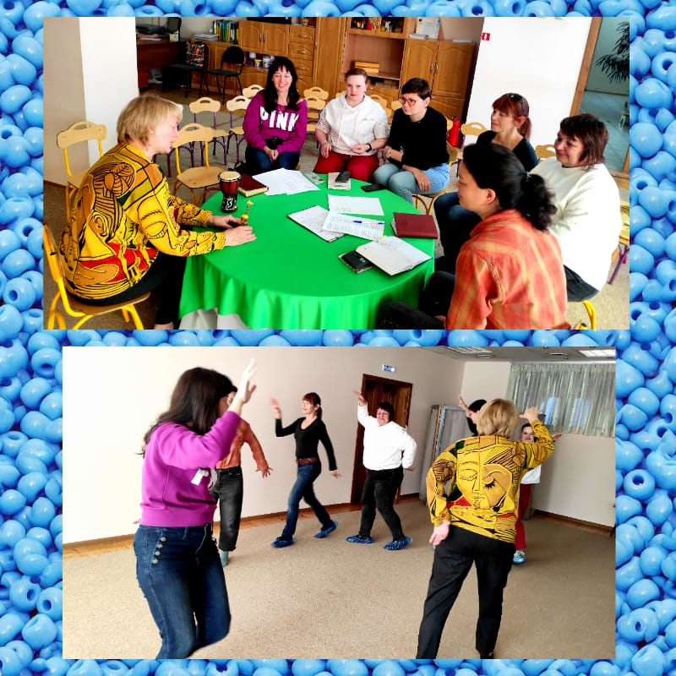

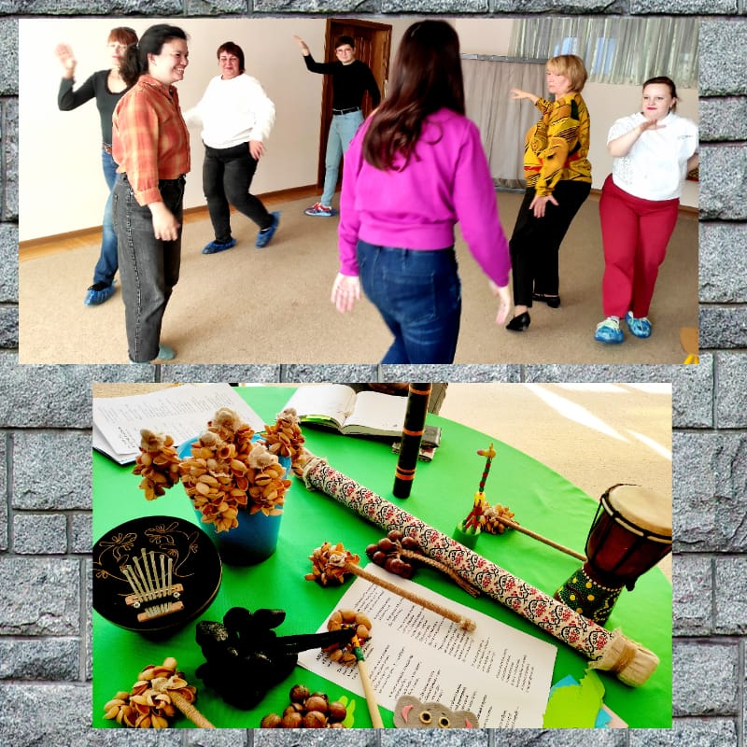

Администрация МБДОУ "Егорка" и руководитель МО Дегтярёва Е.В выражает благодарность всем участникам методического объединения музыкальных руководителей за плодотворное сотрудничество и теплую атмосферу.